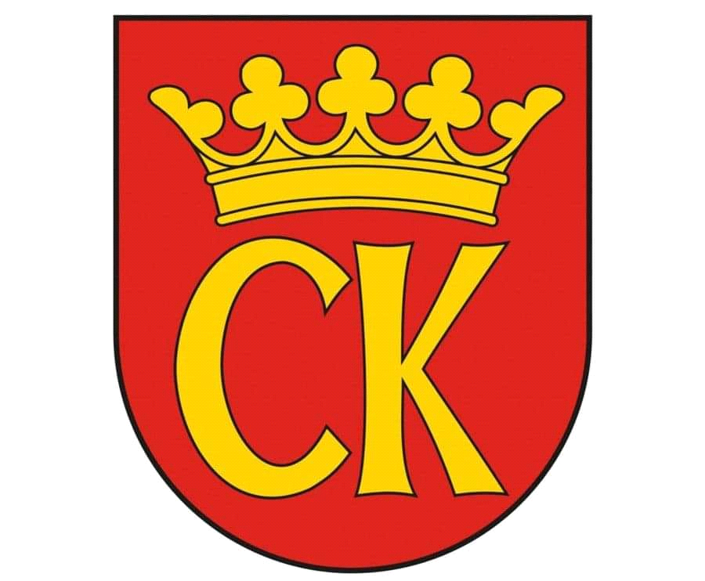  

**KOMUNIKAT KOŃCOWY**

**Igrzyska Dzieci**

**MISTRZOSTWA KIELC SZKÓŁ PODSTAWOWYCH**

**W SZTAFETOWYCH BIEGACH PRZEŁAJOWYCH CHŁOPCÓW**

|  |  |  |
| --- | --- | --- |
| ***Miejsce*** | ***Szkoła*** | ***Opiekun*** |
| I | Szkoła Podstawowa nr SPI 11 | DARIUSZ JAMIOŁ |
| II | Szkoła Podstawowa SPOŁECZNA | BARTEK MAZUR |
| III | Szkoła Podstawowa nr 9 | DAGMARA KOTLARSKA |
| IV | Szkoła Podstawowa nr 39 | PAWEŁ GRECAK |
| V | Szkoła Podstawowa nr 33 | DARIUSZ SZCZUBIAŁ |
| VI | Szkoła Podstawowa nr 28 | AGNIESZKA STANIEC |
| VII | Szkoła Podstawowa nr 34 | AGATA OBARA |
| VIII | Szkoła Podstawowa nr 15 | KRZYSZTOF JANUCHTA |
| IX | Szkoła Podstawowa nr 39 (PK) | ALEKSANDER LITOWSKI |